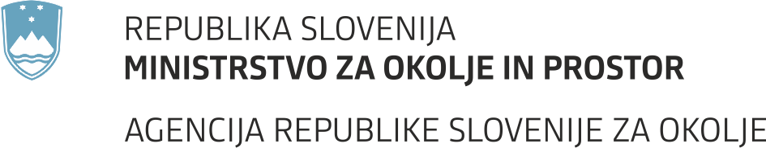

PRIJAVA PROBLEMA

Izvajalec: Robotina d.o.o.

Prijavitelj | Gregor Žunič
e-naslov prijavitelja | gregor.zunic@gov.si
Datum in čas | 16.1.2017
Oprema | Postaja M458 Ratitovec
Vrsta problema | Nedelovanje ene od kamer
Resnost problema | Kritičen
Obveza javljanja pred posegom | DA NE
Prioriteta | visoka
Opis problema | Ugotovili smo, da na Ratitovcu ne deluje kamera z IP naslovom 172.19.140.197. Kamera ni odzivna na ping.  Prosimo za odpravo napake na kameri oz. pripadajoči opremi (kabli, PoE ethernet stikalo).
Ponovljivost | /

Podpis prijavitelja:
Gregor Žunič

splošna pomoč in svetovanje, zahteva za spremembo, programska napaka, napaka v dokumentaciji, drugo
kritičen: aplikacija ne deluje; resen: aplikacija deluje, vendar je delo zelo otežkočeno; manjši: ne vpliva bistveno na funkcionalnost; neprijeten: delovanje ni povsem v skladu s pričakovanji oziroma s predstavami; lepoten: zaželeno polepšanje
visoka, srednja, nizka
vedno; občasno; nikoli; ni poskušano; neznano

